CNIDARIOS
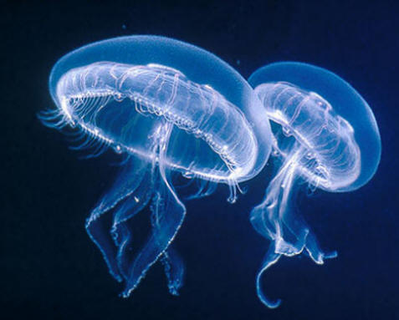
La mayoría de los cnidarios se encuentran en ambientes marinos, y los principales representantes de este grupo son las medusas, anémonas, estrellas de mar y los corales.
Hay dos formas de corales: los pólipos y las medusas.

Los pólipos son animales que viven fijos a las rocas, y que muestran poco movimiento, es el caso de las anémonas de mar y los corales.
Las medusas tienen tentáculos alrededor de la boca y alrededor del cuerpo.
En los cnidarios, como los corales, existe un esqueleto externo calcáreo que da forma y sostiene el cuerpo del animal; mientras, en cnidarios como las medusas, el cuerpo es suave y no posee un esqueleto de apoyo.

